Тумба "TV-5" (Д1050хВ414хГ403 мм)
Эргономика:
- Современный стиль, экологичные материалы, надежная и удобная в использовании фурнитура.
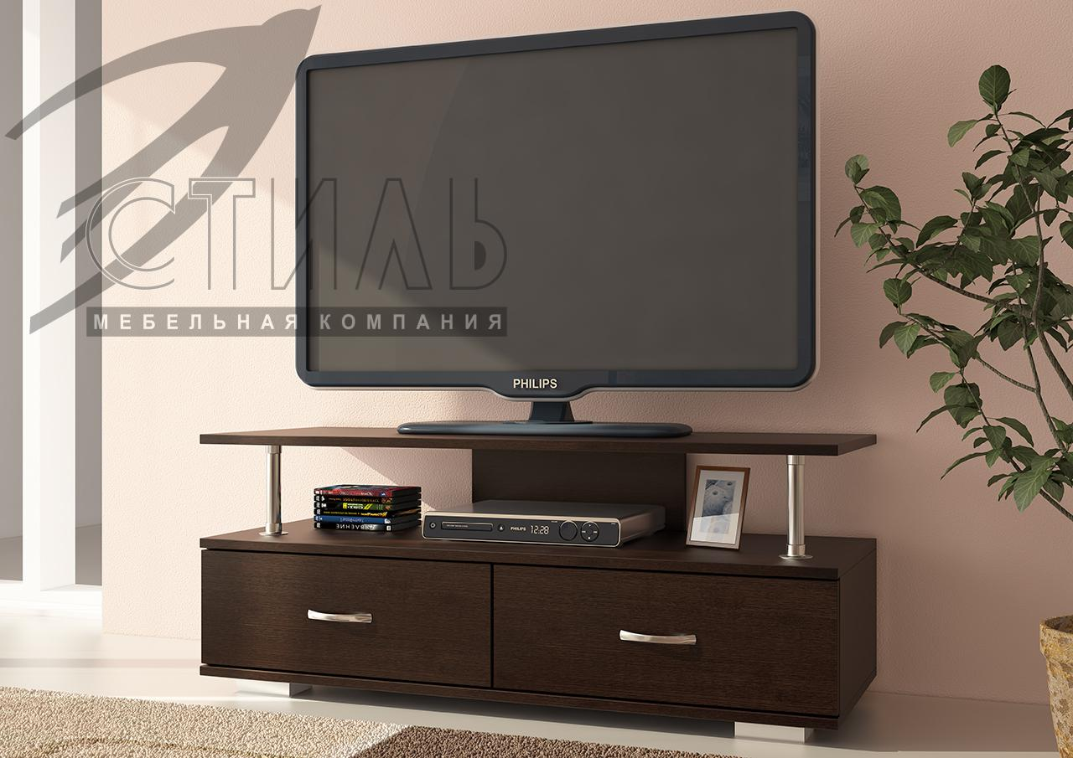
Основные материалы:
- Каркас-фасад - ЛДСП "Венге" (толщина 16 мм);
- Каркас/фасад - ЛДСП "Венге" (толщина 16 мм)/ЛДСП "Дуб молочный" (толщина 16 мм);
- Задние стенки и дно ящиков – ЛДВП «Венге» (толщина 3 мм);
- Торцы деталей обработаны кромкой ПВХ 0,4 мм в цвет ЛДСП.
Лицевая фурнитура:
- Ручка – скоба, цвет металлик, длина 126 мм, ширина 13 мм, высота 24 мм, материал – металл;
- Опоры – опора прямоугольная 87*53 мм, цвет матовый металлик, высота 20 мм, материал –пластик.
- Стойки – труба круглая, цвет матовый металлик, диаметр 27 мм, материал –пластик;
- Фланцы – круглые, цвет матовый металлик, материал –пластик.

Техническое описание
Высота 414 мм с опорами, 394 мм без учета опор.
Тумба под телевизор имеет 2 выдвижных ящика, ящики оснащены роликовыми направляющими длиной 350 мм.

Производитель
Адрес: 440015, г. Пенза, ул. Аустрина, 166.
Телефоны:
+7 (8412) 26-25-87 - Ком. директор Буянин Анатолий Александрович
+7 (8412) 23-33-56, 90-81-32, 26-25-87 - Отдел по работе с клиентами
Электронная почта: 677100@mail.ru
Сайт: http://www.mcstyle.ru/

